旭辉集团2017届『皓月生』项目招聘简章
『皓月生』项目介绍
旭辉集团『皓月生』计划开始于2013年，已历时4届。皓月生计划是为旭辉培养顶级营销专业人才而定制的应届生甄选发展计划，旨在招聘高潜质且拥有强烈成功渴望的在校大学生，通过系统、科学的培养，使其成长为拥有旭辉气质的营销精英和管理后备，为实现旭辉集团未来战略目标奠定人才基础。
『皓月生』项目亮点
“强专业、精管理”： 1、一线实战历练，夯实基础，用业绩证明价值；
2、营销全生命周期深度参与，全盘视角、管理精进；
3、房地产运营流程多方体验，加速奔跑，综合提升；
“大平台、真发展”： 1、旭辉连年40~50%的复合增长，广阔空间由你发挥；
2、千亿目标的引领，让发展有更强的助力；
3、在简单阳光的氛围中与志同道合的伙伴一路高歌前行；
“领成长、优回报”： 1、完善的皓月生融入体系助你领先起步、职场启航；
2、系统性培养及全面课程资源将是你职业进阶利器；
3、无论在物质上还是精神上都能享受超出预期的回报。
『皓月生』招聘流程：
在线申请→宣讲会→初面→在线测评→复面→皓月训练营→终面→录用offer发放
备注：宣讲会现场接收简历，经过筛选后通知面试时间、地点。
『皓月生』培养路径：
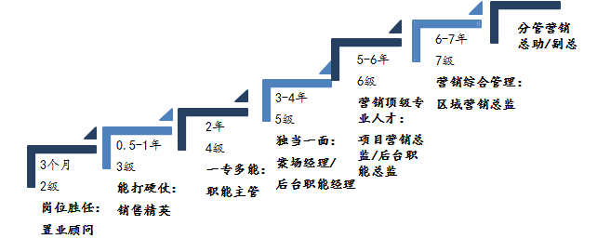

『皓月生』申请方式 yinuokong@126.com
加入旭辉，在这里寻找更适合你的发展之路，与行业后起之秀一起见证梦想的力量！

旭辉集团简介
旭辉集团有限公司2000年成立于上海，以内地房地产开发为主营业务,于2012年在香港主板整体上市（股票代码00884.HK）。
旭辉总部设在中国上海，集房地产开发、建筑施工、商业管理、物业服务于一体，具有“中国房地产开发企业一级资质”，“中国物业服务企业一级资质”，系“中国房地产协会城市开发专业委员会”和“中国城市房地产开发商策略联盟”会员单位。
成立16年以来，旭辉以长跑者的稳健姿态步入公众视野：近年长期保持年均约40%的复合增长率，特别是上市以来，旭辉保持快速、稳健、均衡的发展，已成长为内地中型房企的“优等生”，“准一线”房企的领跑者,目前位居中国房地产企业20强。
旭辉集团以能力为驱动、以战略为先导，实现了长三角、环渤海、中西部和珠三角四大区域的全国布局，深耕上海、北京、苏州、杭州、合肥、南京、天津、沈阳、长沙、武汉、重庆、广州等18个一、二线城市。2015年销售业绩首次突破300亿，2016年上半年业绩达到308.7亿，正稳步向500亿乃至千亿目标迈进。
秉承“专业匠心、人文情怀”精神，回归基本面，专注产品力，旭辉大力践行创新科技、住宅产业化、社区养老、e办公等产品理念 ，全心打造住宅、商业、办公三大类产品，致力于以“精工品质、用心服务”，使自身成为“品质生活家”，为客户提供“有温度的社区”。
围绕“以人为本”的核心经营理念，旭辉倡导“快乐工作、快乐生活”，形成“简单、透明、阳光、尊重、信任、开放”的组织文化，信奉“诚信正直，感恩责任，团结拼搏，学习创新”的核心价值观，凝炼出“敢拼敢担，忠诚奉献，消灭合理，挑战极限”的旭辉精神。
旭辉在人才任用机制上采取“高成长、高薪酬、高关怀、高标准、高绩效”的“五高”战略，而让所有的旭辉人在公司未来的发展中都能拥有股东心态，也是旭辉的人才发展价值观之一。2014年7月，旭辉启动“事业合伙人”机制，形成“风险共担、价值共创、利益共享”的机制，在有效提升经营能力，确保项目盈利的同时，激发团队的自我驱动力，与旭辉共享成就与成长。而在2015年11月上市三周年之际，旭辉已成为房地产行业内首家实现“全员持股”的公司。
深怀感恩之心，不断回报社会。企业不断发展壮大的同时，旭辉从“扶困助学”、“慈善捐赠”到“抗震救灾”、“环境保护”，始终履行企业公民的社会责任。成立公益专项基金，发起并持续推进“五年百校”、“旭日行动”等公益计划。
展望未来，“长跑者”旭辉将继续在“用心构筑美好生活”的使命感召下，致力于“成为受人尊敬的世界一流的房地产企业”。

